Sede as miñas testemuñas
Xesús vaise ao ceo pero déixanos a nós aquí, déixanos como testemuñas, somos os seus mensaxeiros. Non vos gardedes a Noticia na vosa casa, nin a encerredes en pobre xeografía, ignorade os mapas con gallardía para anunciar a todos "o que pasa".
Sede, como o fermento na masa, fermento de luz nova e de alegría, que faga dos homes a hospedería, que acolle a Palabra que é a brasa, que quenta a vida e renácea como Luz que desterra o egoísmo, e fainos familia que comprace o Amor do Pai en fértil Bautismo.
Ide ao mundo enteiro e gritade gozosos a Noticia que nos faI ditosos.
Pepe Paniagua

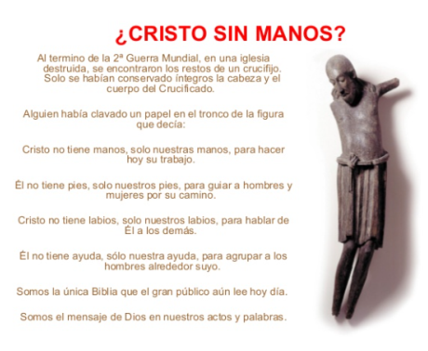



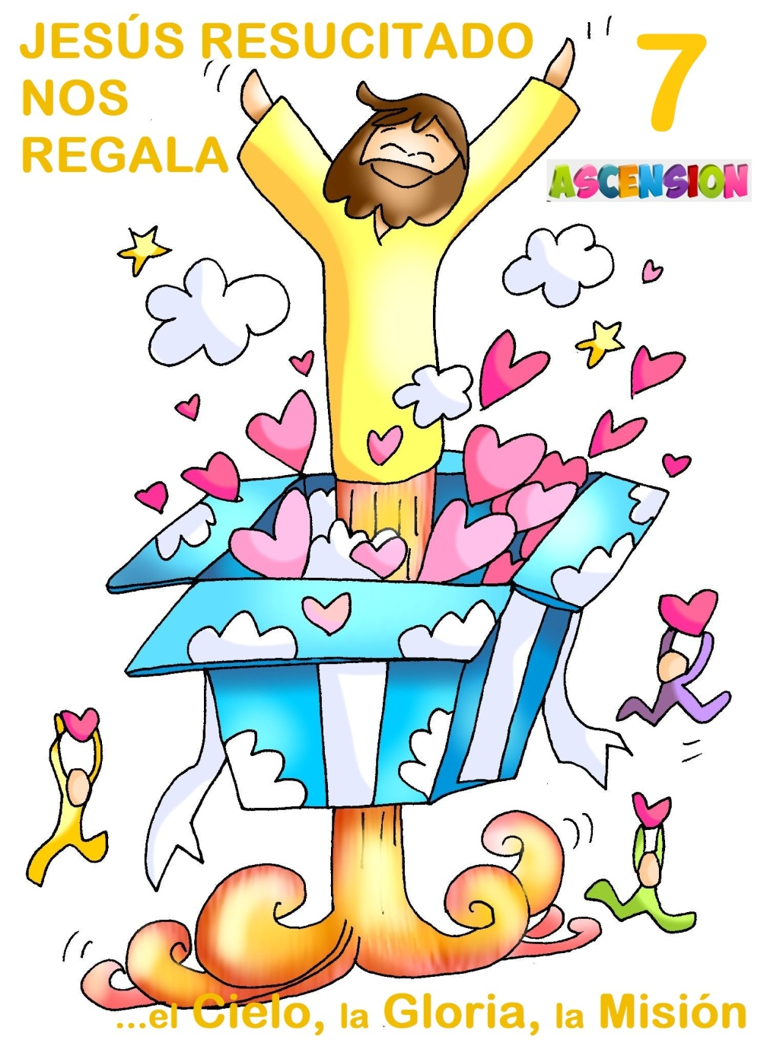

Feitos dos Apóstolos 1, 1-11: Vírono levantarse.
No meu primeiro libro, querido Teófilo, escribín de todo o que Xesús foi facendo e ensinando ata o día en que deu instrucións aos apóstolos, que había escollido, movido polo Espírito Santo, e ascendeu ao ceo. Presentóuselles despois da súa paixón, dándolles numerosas probas de que estaba vivo, e, aparecéndoselles durante corenta días, faloulles do reino de Dios. Unha vez que comían xuntos, recomendoulles: - «Non vos afastedes de Xerusalén; agardade que se cumpra a promesa do meu Pai, da que eu vos falei. Juan bautizou con auga, dentro de poucos días vós seredes bautizados con Espírito Santo.» Eles rodeárono preguntándolle:
- «Señor, é agora cando vas restaurar o reino de Israel?» Xesús contestou: - «Non vos toca a vós coñecer os tempos e as datas que o Pai estableceu coa súa autoridade. Cando o Espírito Santo descenda sobre vós, recibiredes forza para ser as miñas testemuñas en Xerusalén, en toda Xudea, en Samaria e ata os confíns do mundo.»
Dito isto, vírono levantarse, ata que unha nube quitoullo da vista. Mentres miraban fixos ao ceo, véndoo irse, presentáronselles dous homes vestidos de branco, que lles dixeron: - «Galileos, que facedes aí plantados mirando ao ceo? O mesmo Xesús que vos deixou para subir ao ceo volverá como lle vistes marcharse.».

Salmo 46: Deus ascende entre aclamacións; o Señor, ao son de trompetas.
Efesios 1, 17-23 Sentouno á súa dereita no ceo.
Conclusión do santo evanxeo segundo san Lucas 24,46-53: Mentres os bendicía, ía subindo ol ceo.
Narrador: Naquel tempo, díxolles Xesús aos seus discípulos:
Xesús: -«Así estaba escrito: o Mesías padecerá, resucitará de entre os mortos ao terceiro día e no seu nome predicarase a conversión e o perdón dos pecados a todos os pobos, comezando por Xerusalén. Vós sodes testemuñas disto. Eu enviareivos o que o meu Pai ha prometido; vós quedade na cidade, ata que vos revistades da forza do alto. »
Narrador: Despois sacounos cara a Betania e, levantando as mans, bendíxoos. E mentres os bendicía separouse deles, subindo cara ao ceo. Eles prostráronse ante el e volvéronse a Xerusalén con grande alegría; e estaban sempre no templo bendicindo a Deus.
(Narrador-Xesús)

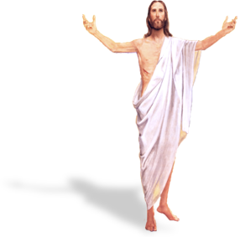





XESÚS RESUCITADO REGÁLANOS
…o Ceo, a Gloria, a Misión
1. VER: Os regalos
- Continuamos celebrando os grandes REGALOS que Cristo Resucitado nos segue dando na Pascua. Recordamos os xa vistos nos domingos anteriores.
Cales son eses regalos? Cales os parecen máis importantes?
2. XULGAR: Os regalos do Resucitado
- No evanxeo de hoxe, día da Ascensión, Xesús “sobe ao ceo” e déixanos a nós unha misión: “Vós sodes testemuñas de isto”.
Ascensión de Cristo, película: https://youtu.be/LipPp8Jlp80
QUE NOS QUERE DICIR?
- Xesús Resucitado regálanos o CEO:
*“Xesús separouse deles, subindo cara ao ceo”. Xesús termina a súa misión aquí na terra. Agora recolle o premio ao seu traballo. Onde? No ceo. Que é o ceo? Non é un lugar azul con estrelas.
- Xesús Resucitado regálanos a GLORIA:
* O ceo é estar con Deus. Celebrar a Ascensión é celebrar a glorificación de Xesús, a felicidade plena con Deus no ceo. El conseguiuno dando a vida por nós. E asegúranos que se vivimos para os demais, se amamos, tamén a nós espéranos ese premio con Deus no ceo, cunha felicidade plena.
- Xesús Resucitado regálanos a MISIÓN:
* “Que facedes aí plantados mirando ao ceo?”. “Vós sodes testemuñas de isto”. Xesús non se vai do todo, segue connosco e pídenos que realicemos a misión de ser as súas testemuñas, testemuñas do seu amor. Para esa misión necesitamos a forza do Espírito Santo e da Igrexa.
Discípulos de Xesús, Verbo Divino 2022, reflexión: https://youtu.be/s0UYPoOKz98
Vives estes regalos do Resucitado? Que consecuencias traen?
3. ACTUAR: Sede as testemuñas de Xesús
- Vive feliz porque sabes que Xesús gañou para ti o ceo, o premio de vivir feliz con El para sempre no Ceo.
- Trata de ser testemuña crible de Xesús coa túa vida: dándote aos demais, axudando, sendo servizal, amando a Deus e sendo membro da súa Igrexa. Pero testemuñas alegres, con cheiro a Xesús, coa paixón de Xesús.
- Valora os sacramentos como medios a través dos cales recibo o Espírito de Dios para ser testemuña súa na normalidade da vida.
Quédome na promesa, Verbo Divino 2025, canción: https://youtu.be/nIfWnHa6J-k Que podemos facer?

A qué personas debo mi fe?
Gracias Señor por el regalo de la fe. Ayúdame a vivirla en comunidad.

¿Conoces a algún otro “Tomás”? ¿En qué te ayuda la parroquia?
3. ACTUAR: ¡Comparte la alegría de creer!
-Adornemos el presbiterio con flores sobre todo la pila bautismal y el cirio pascual. También podemos poner algún cartel con un icono del resucitado y frases como “Cristo vive”
-Aprendamos a vivir el tiempo de pascua con alegría, sintiendo la presencia de Cristo vivo entre nosotros y testimoniando la alegría de creer.
-Aprendamos de Mª Magdalena, Pedro, Juan, Francisco I la necesidad de contar a otros la alegría pascual.
-Acerquémonos a comulgar mostrando gran respeto al pan y vino. En ellos (como en el sepulcro) hay una novedad: Cristo está presente en ellas para que alimentándonos por él seamos hombres y mujeres nuevos en esta vida por el don de su resurrección.
¿Qué planes hacemos para pascua?

